Уголок для родителей



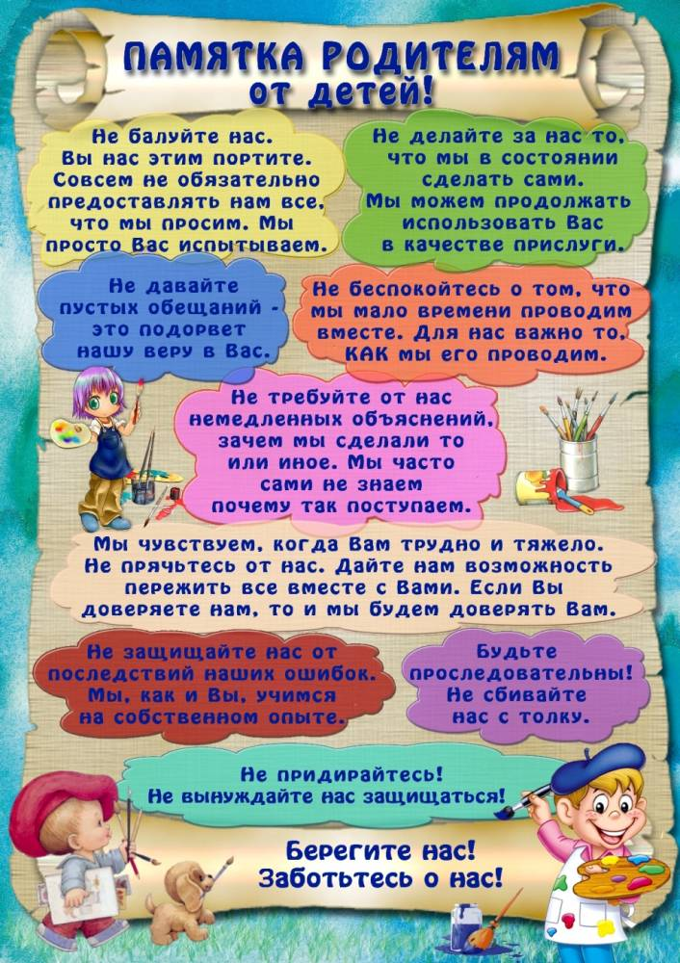

**Каким Вы хотите видеть своего ребенка**

1. Родители, помните! Дети учатся у жизни:
2. если ребенка постоянно критикуют, он учится НЕНАВИДЕТЬ;
3. если ребенок растет во вражде, он учится АГРЕССИВНОСТИ;
4. если ребенка постоянно высмеивают, он становится ЗАМКНУТЫМ;
5. если ребенок растет в упреках, он учится ЖИТЬ С ЧУВСТВОМ ВИНЫ;
6. если ребенок растет в терпимости, он учится ПРИНИМАТЬ ДРУГИХ;
7. если ребенка подбадривают, он учится ВЕРИТЬ В СЕБЯ;
8. если ребенка хвалят, он учится БЫТЬ БЛАГОДАРНЫМ;
9. если ребенок растет в честности, он учится БЫТЬ СПРАВЕДЛИВЫМ;
10. если ребенок растет в безопасности, он учится ВЕРИТЬ В ЛЮДЕЙ;
11. если ребенка поддерживают, он учится ЦЕНИТЬ СЕБЯ;
12. если ребенок живет в миролюбии и понимании, он учится НАХОДИТЬ ЛЮБОВЬ В ЭТОМ МИРЕ

**Как творчески развивать ребенка**

1. Отвечайте на вопросы ребенка терпеливо и честно.   
2. Воспринимайте вопросы и высказывания ребенка всерьез.  
3. Предоставьте ребенку комнату или уголок исключительно для его дел.   
4. Найдите место, где ребенок смог бы показывать свои работы и достижения.  
5. Не ругайте ребенка за беспорядок на столе, если это связано с его творческим процессом. Однако требуйте приводить рабочее место в порядок после его окончания.   
6. Покажите ребенку, что его любят и принимают, безусловно, таким, какой он есть, а не за его успехи и достижения.   
7. Поручайте своему ребенку посильные дела и заботы.   
8. Помогайте ему строить свои собственные планы и принимать решения.   
9. Помогайте ему улучшать результаты своей работы.   
10. Берите вашего ребенка в поездки по интересным местам.   
11. Помогайте ребенку общаться с ровесниками из разных культурных слоев.   
12. Не сравнивайте своего ребенка с другими, указывая при этом на его недостатки

**Как общаться с ребенком**

1. Можно выражать недовольство отдельными действиями ребенка, но не ребенком в целом.   
2. Можно осуждать действия ребенка, но не его чувства, какими бы нежелательными они, ни были. Раз они у него возникли, для этого есть основания.   
3. Не требуйте от ребенка невозможного или трудновыполнимого. Вместо этого посмотрите, что вы можете изменить в окружающей обстановке.   
4. Выражение недовольства действиями ребенка не может быть систематическим, иначе оно перестает восприниматься.   
5. Старайтесь не присваивать себе эмоциональные проблемы ребенка.   
6. Позволяйте ребенку встречаться с отрицательными последствиями своих действий или своего бездействия. Только тогда он будет взрослеть и становиться сознательным.   
7. Если ребенку трудно и он готов принять вашу помощь, обязательно помогайте ему, но при этом возьмите на себя только то, что он не может выполнить сам, остальное предоставьте ребенку выполнить самому.   
8. Если ребенок своим поведением вызывает у вас отрицательные переживания, сообщите ему об этом.   
9. Не вмешивайтесь в дело, которым занят ребенок, если он не просит вас об этом.   
10. Чтобы избежать дальнейших проблем и конфликтов, соизмеряйте собственные ожидания с возможностями ребенка.



1. Будить ребёнка в последний момент перед уходом в школу, объясняя это себе и другим большой любовью к нему.   
2. Кормить ребёнка перед школой и после неё сухой пищей, бутербродами, объясняя это себе и другим, что такая еда нравиться ребёнку.  
3. Требовать от ребёнка только отличных и хороших результатов в школе, если он к ним не готов.  
4. Сразу после школы выполнять домашнее задание.  
5. Лишать детей игр на свежем воздухе из-за плохих отметок в школе.  
6. Заставлять спать днём после уроков и лишать его этого права.  
7. Кричать на ребёнка во время выполнения домашних заданий.  
8. Заставлять многократно переписывать из черновика в тетрадь.  
9. Не делать оздоровительных пауз во время выполнения домашних заданий.  
10. Ждать папу и маму, чтобы начать делать уроки.  
11. Сидеть у телевизора или компьютера более 40-45 минут в день.  
12. Смотреть перед сном страшные фильмы или играть в шумные игры.  
13. Ругать ребёнка перед сном.  
14. Не проявлять двигательную активность в свободное от уроков время.  
15. Разговаривать с ребёнком о его школьных проблемах зло и назидательно.  
16. Не прощать ошибки и неудачи ребёнка.

    Как заниматься с детьми  
Удовлетворяя любознательность детей, родители тем самым помогают им приобрести навыки учебной деятельности.  
В первые шесть лет своей жизни дети учатся больше, чем за всю остальную жизнь.  
Для родителей важно знать, как и во что играть с детьми, так как игра и домашние занятия с ними помогают в учебе.  
Все, чему родители научили своих детей до школы, является солидным фундаментом для обучения в ней.  
Как родители могут помочь своим детям учиться  
Постарайтесь выбрать удобное для занятий время. Старайтесь заниматься регулярно. Если в течение недели вы заняты, используйте для этого конец рабочей недели. При обучении придерживайтесь следующих принципов:  
• поддерживайте интересы ребенка;  
• предлагайте ребенку новый материал для речевого развития;  
• поощряйте ребенка в его стремлении самостоятельно исправлять свои ошибки;  
• одобряйте применение знаний в деятельности.  
Как развивать речь ребенка  
Ваша речь должна быть примером для подражания. Чем больше вы общаетесь с ребенком, тем богаче и насыщеннее его словарь, тем больше он приобретает навыков общения.  
Ваша речь должна быть четкой. Разучивайте с детьми новые стихи, песни, учите его пересказывать те или иные истории. Играйте с детьми в такие игры, которые развивают его речь, память и внимание.  
Постарайтесь изолировать ребенка от просмотра телешоу, фильмов, песен, разговоров с детьми, которые научат их неприемлемым нормам языка и поведения.  
Роль родителей в развитии у детей мышления  
Чтобы развивать мышление детей, предлагайте им те предметы, которые дают возможность делать что-либо новое, экспериментировать. Дорогие игрушки не всегда дают простор для развития фантазии. Для развития мышления детей можно предложить им строительный материал, головоломки, мозаику, природный материал. Не забывайте про наблюдения за животными и насекомыми в зоопарке и на улице, изготовление игрушек из различных лоскутков, ракушек, листьев, поездки в город, деревню, экскурсии в зоопарк, музеи и т.д.  
Роль родителей в обучении детей письму  
Сначала дети рисуют каракули, которые обозначают у них буквы. Настоящие буквы они узнают позднее. После пяти лет дети интересуются буквами алфавита и пишут слова так, как слышат.  
Выберите время, чтобы позаниматься с ребенком в написании букв, имен. Приготовьте для этого карандаши, ручки, бумагу. Старайтесь не замечать ошибок, допущенных ребенком, и чаще хвалите его за все, что он напишет. Пусть ребенок пишет письма, поздравительные открытки друзьям и знакомым. Записывайте названия различных вывесок, которые находятся около вашего дома, составляйте списки друзей ребенка, знакомых, любимых игрушек и т.д.  
Роль родителей в обучении детей чтению  
Самый лучший способ заинтересовать ребенка чтением – ежедневно читать ему и вместе с ним. Чтение и обсуждение показывает, понимает ли ваш ребенок смысл прочитанного. Дети любят слушать знакомые истории снова и снова. Им очень нравится ходить в библиотеку за новыми книжками. Попросите библиотекаря или педагога оказать вам помощь в подборе хороших увлекательных книжек.  
Памятка родителям от ребенка  
Не заставляйте меня чувствовать себя младше, чем я есть на самом деле. Я отыграюсь на вас за это, став «плаксой» и «нытиком».  
Не делайте для меня и за меня то, что я в состоянии сделать для себя сам. Я могу продолжать использовать вас в качестве прислуги.  
Не требуйте от меня немедленных объяснений, зачем я сделал то или иное. Я иногда и сам не знаю, почему поступаю так, а не иначе.  
Не подвергайте слишком большому испытанию мою честность. Будучи запуган, я легко превращаюсь в лжеца.  
Пусть мои страхи и опасения не вызывают у вас беспокойства. Иначе я буду бояться еще больше. Покажите мне, что такое мужество.  
Не давайте обещаний, которых вы не можете выполнить — это поколеблет мою веру в вас.  
Не придирайтесь ко мне и не ворчите на меня. Если вы будете это делать, то я буду вынужден защищаться, притворяясь глухим.  
Не пытайтесь читать мне наставления и нотации. Вы будете удивлены, открыв, как великолепно я знаю, что такое хорошо и что такое плохо.  
Не защищайте меня от последствий собственных ошибок. Я, как и вы, учусь на собственном опыте.  
Не забывайте, я люблю экспериментировать. Таким образом я познаю мир, поэтому, пожалуйста, смиритесь с этим.  
Не поправляйте меня в присутствии посторонних людей. Я обращу гораздо большее внимание на ваше замечание, если вы скажете мне все спокойно с глазу на глаз.  
Не пытайтесь от меня отделаться, когда я задаю откровенные вопросы. Если вы не будете на них отвечать, я вообще перестану задавать их вам и буду искать информацию где-то на стороне.  
Я чувствую, когда вам трудно и тяжело. Не прячьтесь от меня. Дайте мне возможность пережить это вместе с вами. Когда вы доверяете мне — я буду доверять вам.  
Не беспокойтесь, что мы проводим вместе слишком мало времени. Для меня важнее то, как мы его проводим.  
Не полагайтесь на силу в отношениях со мной. Это приучит меня к тому, что считаться нужно только с силой. Я откликнусь с большей готовностью на ваши инициативы.  
Будьте внимательны, когда в моей жизни наступает время большей ориентации на сверстников и старших ребят. В это время их мнение для меня может быть важнее вашего. В этот период я отношусь к вам более критически и сравниваю ваши слова с вашими поступками.  
Прислушаемся к советам своих детей!  
  
ОПРОСНИК ДЛЯ РОДИТЕЛЕЙ  
Предлагаемый  опросник поможет вам лучше осознать ряд важных моментов в познавательном и личностном развитии второклассников, в организации их учебной работы, в собственных взаимоотношениях с детьми по поводу учебы. Оценка ответов в баллах не предусмотрена. Достаточно того, что вы задумаетесь над вопросами и, возможно, захотите что-то изменить в жизни своего ребенка.  
  
1. Какими словами вы обычно встречаете ребенка, вернувшегося из школы:  
А) "Что было сегодня на завтрак?"   
Б) "Что ты сегодня получил, какую отметку?"   
В) "Что нового сегодня узнал? Чему научился?"  
  
2. Сколько времени тратит школьник на приготовление домашних заданий?  
А) Не более 1 часа.   
Б) Не более 2 часов.   
В) Может просидеть за уроками до позднего вечера.  
  
3. В какой мере самостоятельно ребенок выполняет домашние задания?  
А) Работает преимущественно сам, вы только проверяете работу.   
Б) Задания по одним предметам выполняет самостоятельно, по другим — нуждается в дополнительной помощи с вашей стороны.   
В) Вы делаете уроки вместе с ребенком от начала до конца.  
  
4. Насколько хорошо ребенок понимает ваши объяснения?  
А) Понимает быстро, вы легко можете объяснить ему любой материал.   
Б) Понимает не всегда, иногда приходится тратить много времени и сил для объяснения очевидного.   
В) Практически никогда вас не понимает.   
Г) Лучше понимает объяснения других родственников (отца, бабушки и др.), чем ваши.  
  
5. Как вы думаете, почему ваш ребенок ходит в школу?  
А) Ему нравится учиться, он любит думать, самостоятельно решать трудные задачи.   
Б) Ему интересно узнавать в школе новое.   
В) Любит получать хорошие отметки.   
Г) Все ходят в школу, и он ходит.   
Д) Боится, что будет наказан, если не пойдет в школу.   
Е) Другой ответ.  
  
6. Как ваш ребенок сообщает дома о полученной "двойке"?  
А) Говорит сам, по-деловому и откровенно.   
Б) Рассказывает о "двойке", только если специально об этом спросить.   
В) Не говорит, прячет дневник, может стереть отметку.   
Г) Рассказывает только бабушке (дедушке), но не вам.   
Д) Он никогда "двоек" не получал.  
  
7. Есть ли у вашего второклассника любимый школьный предмет?  
А) Есть, особенно любит математику; считает, что математика развивает ум.   
Б) Есть несколько в равной мере предпочитаемых предметов (среди них называет и математику, и русский язык, и чтение, и иностранный язык).   
В) Любимые предметы: пение и рисование (или физкультура).

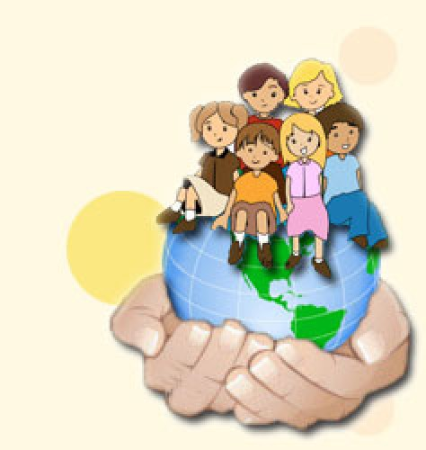

**Игры**



Уголок для родителей



**Каким Вы хотите видеть своего ребенка**

1. Родители, помните! Дети учатся у жизни:
2. если ребенка постоянно критикуют, он учится НЕНАВИДЕТЬ;
3. если ребенок растет во вражде, он учится АГРЕССИВНОСТИ;
4. если ребенка постоянно высмеивают, он становится ЗАМКНУТЫМ;
5. если ребенок растет в упреках, он учится ЖИТЬ С ЧУВСТВОМ ВИНЫ;
6. если ребенок растет в терпимости, он учится ПРИНИМАТЬ ДРУГИХ;
7. если ребенка подбадривают, он учится ВЕРИТЬ В СЕБЯ;
8. если ребенка хвалят, он учится БЫТЬ БЛАГОДАРНЫМ;
9. если ребенок растет в честности, он учится БЫТЬ СПРАВЕДЛИВЫМ;
10. если ребенок растет в безопасности, он учится ВЕРИТЬ В ЛЮДЕЙ;
11. если ребенка поддерживают, он учится ЦЕНИТЬ СЕБЯ;
12. если ребенок живет в миролюбии и понимании, он учится НАХОДИТЬ ЛЮБОВЬ В ЭТОМ МИРЕ

**Как творчески развивать ребенка**

1. Отвечайте на вопросы ребенка терпеливо и честно.   
2. Воспринимайте вопросы и высказывания ребенка всерьез.  
3. Предоставьте ребенку комнату или уголок исключительно для его дел.   
4. Найдите место, где ребенок смог бы показывать свои работы и достижения.  
5. Не ругайте ребенка за беспорядок на столе, если это связано с его творческим процессом. Однако требуйте приводить рабочее место в порядок после его окончания.   
6. Покажите ребенку, что его любят и принимают, безусловно, таким, какой он есть, а не за его успехи и достижения.   
7. Поручайте своему ребенку посильные дела и заботы.   
8. Помогайте ему строить свои собственные планы и принимать решения.   
9. Помогайте ему улучшать результаты своей работы.   
10. Берите вашего ребенка в поездки по интересным местам.   
11. Помогайте ребенку общаться с ровесниками из разных культурных слоев.   
12. Не сравнивайте своего ребенка с другими, указывая при этом на его недостатки

**Как общаться с ребенком**

1. Можно выражать недовольство отдельными действиями ребенка, но не ребенком в целом.   
2. Можно осуждать действия ребенка, но не его чувства, какими бы нежелательными они, ни были. Раз они у него возникли, для этого есть основания.   
3. Не требуйте от ребенка невозможного или трудновыполнимого. Вместо этого посмотрите, что вы можете изменить в окружающей обстановке.   
4. Выражение недовольства действиями ребенка не может быть систематическим, иначе оно перестает восприниматься.   
5. Старайтесь не присваивать себе эмоциональные проблемы ребенка.   
6. Позволяйте ребенку встречаться с отрицательными последствиями своих действий или своего бездействия. Только тогда он будет взрослеть и становиться сознательным.   
7. Если ребенку трудно и он готов принять вашу помощь, обязательно помогайте ему, но при этом возьмите на себя только то, что он не может выполнить сам, остальное предоставьте ребенку выполнить самому.   
8. Если ребенок своим поведением вызывает у вас отрицательные переживания, сообщите ему об этом.   
9. Не вмешивайтесь в дело, которым занят ребенок, если он не просит вас об этом.   
10. Чтобы избежать дальнейших проблем и конфликтов, соизмеряйте собственные ожидания с возможностями ребенка.



1. Будить ребёнка в последний момент перед уходом в школу, объясняя это себе и другим большой любовью к нему.   
2. Кормить ребёнка перед школой и после неё сухой пищей, бутербродами, объясняя это себе и другим, что такая еда нравиться ребёнку.  
3. Требовать от ребёнка только отличных и хороших результатов в школе, если он к ним не готов.  
4. Сразу после школы выполнять домашнее задание.  
5. Лишать детей игр на свежем воздухе из-за плохих отметок в школе.  
6. Заставлять спать днём после уроков и лишать его этого права.  
7. Кричать на ребёнка во время выполнения домашних заданий.  
8. Заставлять многократно переписывать из черновика в тетрадь.  
9. Не делать оздоровительных пауз во время выполнения домашних заданий.  
10. Ждать папу и маму, чтобы начать делать уроки.  
11. Сидеть у телевизора или компьютера более 40-45 минут в день.  
12. Смотреть перед сном страшные фильмы или играть в шумные игры.  
13. Ругать ребёнка перед сном.  
14. Не проявлять двигательную активность в свободное от уроков время.  
15. Разговаривать с ребёнком о его школьных проблемах зло и назидательно.  
16. Не прощать ошибки и неудачи ребёнка.

         Как заниматься с детьми  
Удовлетворяя любознательность детей, родители тем самым помогают им приобрести навыки учебной деятельности.  
В первые шесть лет своей жизни дети учатся больше, чем за всю остальную жизнь.  
Для родителей важно знать, как и во что играть с детьми, так как игра и домашние занятия с ними помогают в учебе.  
Все, чему родители научили своих детей до школы, является солидным фундаментом для обучения в ней.  
Как родители могут помочь своим детям учиться  
Постарайтесь выбрать удобное для занятий время. Старайтесь заниматься регулярно. Если в течение недели вы заняты, используйте для этого конец рабочей недели. При обучении придерживайтесь следующих принципов:  
• поддерживайте интересы ребенка;  
• предлагайте ребенку новый материал для речевого развития;  
• поощряйте ребенка в его стремлении самостоятельно исправлять свои ошибки;  
• одобряйте применение знаний в деятельности.  
Как развивать речь ребенка  
Ваша речь должна быть примером для подражания. Чем больше вы общаетесь с ребенком, тем богаче и насыщеннее его словарь, тем больше он приобретает навыков общения.  
Ваша речь должна быть четкой. Разучивайте с детьми новые стихи, песни, учите его пересказывать те или иные истории. Играйте с детьми в такие игры, которые развивают его речь, память и внимание.  
Постарайтесь изолировать ребенка от просмотра телешоу, фильмов, песен, разговоров с детьми, которые научат их неприемлемым нормам языка и поведения.  
Роль родителей в развитии у детей мышления  
Чтобы развивать мышление детей, предлагайте им те предметы, которые дают возможность делать что-либо новое, экспериментировать. Дорогие игрушки не всегда дают простор для развития фантазии. Для развития мышления детей можно предложить им строительный материал, головоломки, мозаику, природный материал. Не забывайте про наблюдения за животными и насекомыми в зоопарке и на улице, изготовление игрушек из различных лоскутков, ракушек, листьев, поездки в город, деревню, экскурсии в зоопарк, музеи и т.д.  
Роль родителей в обучении детей письму  
Сначала дети рисуют каракули, которые обозначают у них буквы. Настоящие буквы они узнают позднее. После пяти лет дети интересуются буквами алфавита и пишут слова так, как слышат.  
Выберите время, чтобы позаниматься с ребенком в написании букв, имен. Приготовьте для этого карандаши, ручки, бумагу. Старайтесь не замечать ошибок, допущенных ребенком, и чаще хвалите его за все, что он напишет. Пусть ребенок пишет письма, поздравительные открытки друзьям и знакомым. Записывайте названия различных вывесок, которые находятся около вашего дома, составляйте списки друзей ребенка, знакомых, любимых игрушек и т.д.  
Роль родителей в обучении детей чтению  
Самый лучший способ заинтересовать ребенка чтением – ежедневно читать ему и вместе с ним. Чтение и обсуждение показывает, понимает ли ваш ребенок смысл прочитанного. Дети любят слушать знакомые истории снова и снова. Им очень нравится ходить в библиотеку за новыми книжками. Попросите библиотекаря или педагога оказать вам помощь в подборе хороших увлекательных книжек.  
Памятка родителям от ребенка  
Не заставляйте меня чувствовать себя младше, чем я есть на самом деле. Я отыграюсь на вас за это, став «плаксой» и «нытиком».  
Не делайте для меня и за меня то, что я в состоянии сделать для себя сам. Я могу продолжать использовать вас в качестве прислуги.  
Не требуйте от меня немедленных объяснений, зачем я сделал то или иное. Я иногда и сам не знаю, почему поступаю так, а не иначе.  
Не подвергайте слишком большому испытанию мою честность. Будучи запуган, я легко превращаюсь в лжеца.  
Пусть мои страхи и опасения не вызывают у вас беспокойства. Иначе я буду бояться еще больше. Покажите мне, что такое мужество.  
Не давайте обещаний, которых вы не можете выполнить — это поколеблет мою веру в вас.  
Не придирайтесь ко мне и не ворчите на меня. Если вы будете это делать, то я буду вынужден защищаться, притворяясь глухим.  
Не пытайтесь читать мне наставления и нотации. Вы будете удивлены, открыв, как великолепно я знаю, что такое хорошо и что такое плохо.  
Не защищайте меня от последствий собственных ошибок. Я, как и вы, учусь на собственном опыте.  
Не забывайте, я люблю экспериментировать. Таким образом я познаю мир, поэтому, пожалуйста, смиритесь с этим.  
Не поправляйте меня в присутствии посторонних людей. Я обращу гораздо большее внимание на ваше замечание, если вы скажете мне все спокойно с глазу на глаз.  
Не пытайтесь от меня отделаться, когда я задаю откровенные вопросы. Если вы не будете на них отвечать, я вообще перестану задавать их вам и буду искать информацию где-то на стороне.  
Я чувствую, когда вам трудно и тяжело. Не прячьтесь от меня. Дайте мне возможность пережить это вместе с вами. Когда вы доверяете мне — я буду доверять вам.  
Не беспокойтесь, что мы проводим вместе слишком мало времени. Для меня важнее то, как мы его проводим.  
Не полагайтесь на силу в отношениях со мной. Это приучит меня к тому, что считаться нужно только с силой. Я откликнусь с большей готовностью на ваши инициативы.  
Будьте внимательны, когда в моей жизни наступает время большей ориентации на сверстников и старших ребят. В это время их мнение для меня может быть важнее вашего. В этот период я отношусь к вам более критически и сравниваю ваши слова с вашими поступками.  
Прислушаемся к советам своих детей!  
  
ОПРОСНИК ДЛЯ РОДИТЕЛЕЙ  
Предлагаемый  опросник поможет вам лучше осознать ряд важных моментов в познавательном и личностном развитии второклассников, в организации их учебной работы, в собственных взаимоотношениях с детьми по поводу учебы. Оценка ответов в баллах не предусмотрена. Достаточно того, что вы задумаетесь над вопросами и, возможно, захотите что-то изменить в жизни своего ребенка.  
  
1. Какими словами вы обычно встречаете ребенка, вернувшегося из школы:  
А) "Что было сегодня на завтрак?"   
Б) "Что ты сегодня получил, какую отметку?"   
В) "Что нового сегодня узнал? Чему научился?"  
  
2. Сколько времени тратит школьник на приготовление домашних заданий?  
А) Не более 1 часа.   
Б) Не более 2 часов.   
В) Может просидеть за уроками до позднего вечера.  
  
3. В какой мере самостоятельно ребенок выполняет домашние задания?  
А) Работает преимущественно сам, вы только проверяете работу.   
Б) Задания по одним предметам выполняет самостоятельно, по другим — нуждается в дополнительной помощи с вашей стороны.   
В) Вы делаете уроки вместе с ребенком от начала до конца.  
  
4. Насколько хорошо ребенок понимает ваши объяснения?  
А) Понимает быстро, вы легко можете объяснить ему любой материал.   
Б) Понимает не всегда, иногда приходится тратить много времени и сил для объяснения очевидного.   
В) Практически никогда вас не понимает.   
Г) Лучше понимает объяснения других родственников (отца, бабушки и др.), чем ваши.  
  
5. Как вы думаете, почему ваш ребенок ходит в школу?  
А) Ему нравится учиться, он любит думать, самостоятельно решать трудные задачи.   
Б) Ему интересно узнавать в школе новое.   
В) Любит получать хорошие отметки.   
Г) Все ходят в школу, и он ходит.   
Д) Боится, что будет наказан, если не пойдет в школу.   
Е) Другой ответ.  
  
6. Как ваш ребенок сообщает дома о полученной "двойке"?  
А) Говорит сам, по-деловому и откровенно.   
Б) Рассказывает о "двойке", только если специально об этом спросить.   
В) Не говорит, прячет дневник, может стереть отметку.   
Г) Рассказывает только бабушке (дедушке), но не вам.   
Д) Он никогда "двоек" не получал.  
  
7. Есть ли у вашего второклассника любимый школьный предмет?  
А) Есть, особенно любит математику; считает, что математика развивает ум.   
Б) Есть несколько в равной мере предпочитаемых предметов (среди них называет и математику, и русский язык, и чтение, и иностранный язык).   
В) Любимые предметы: пение и рисование (или физкультура).



**Игры**